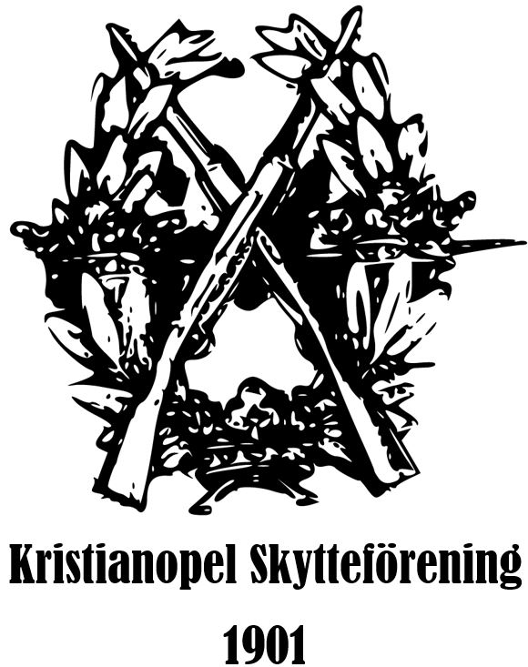

SM i Svartkrutsskytte
30 Juni-2 Juli 2023

Var? Jämjö Sportskytteklubbs banor ca 25km nordost om Karlskrona.
Vägvisning från E22.
GPSkoordinater: Lat N 56º 14' 17" Lon E 15º 51' 50"

Klasser: Samtliga klasser enligt SSSF program, medlemskap i SSSF är obligatoriskt.

När? Skjutning från 8:00 till 20:00 vapenkontroll från 8:00

Vapenkontroll: Kontrollen är obligatorisk och skall vara utförd senast 30 minuter före start.

Anmälan: Föranmälan senast 10/6.
Ladda ner och fyll i bifogad anmälningsblankett och skicka som e-post till sydsvenska@hotmail.com
Efteranmälan endast i mån av plats.

Startavgift: 100 kr per start sätts in på Postgiro: 645901-0.
Märk betalningen med ditt namn och ”betalning SM 2023”

Priser: Federationens medalj till de tre främsta i varje klass och hederspriser till bästa fjärdedelen, samt veteranpriser.

Servering: Mat & dryck kommer att finnas samtliga dagar. På lördagen kommer det att finnas möjlighet att avnjuta en liten finare middag för den ringa kostnaden av 200kr. Anmälan för detta görs på anmälningsblanketten. Värt att nämna är att alkoholhaltiga drycker inte serveras på plats enligt föreningens stadgar och policy.

Frågor? E-post: sydsvenska@hotmail.com

Hemsida: www.jamjospk.se

Varmt välkomna!

